商品内容带来咨询或直接下单，怎样接续报价、成交与客户服务｜云上订货系统
一篇介绍粮油、五金或母婴商品的文章带来许多咨询，运营同事把留言转到业务员微信，客户却反复被问相同规格、采购量和配送地址。另一部分人点击“立即订货”，发现商城价格与文章不同，或者订单提交后无人解释发货进度。内容获客只有把“读到什么承诺—以什么身份购买—谁负责交付和售后”串起来，才可能形成长期客户。云上订货可承接商品资料、商城下单、客户档案、订单、仓配与客服记录；运营要先按客户实际采购路径设计内容入口。

一篇内容先明确面向谁，能解决哪种采购决定
同样写“餐饮调味品”，食堂采购看供应稳定和账期，街边餐馆看小批量与次日配送，经销商看进货价差和区域服务。文章若把三种对象混成一句“全行业适用”，引来的咨询就难以报价。每篇商品内容至少写清适用门店、规格与包装、起订范围、可配送地区、价格适用条件和订货方式；无法公开的客户指定价不要写成所有人可得的承诺。商品文章还应回答客户会犹豫的实际问题，如大包装能否存放、替代规格何时需要确认、缺货时如何告知。
内容里的商品编号或链接应对上商城同一SKU。市场人员用图片介绍的是500毫升一箱，商城却落到200毫升单瓶，客户对“价格贵了”会有合理疑问。上新、下架和包装更新时，市场保存素材版本，商品负责人维护真实规格，客服能知道客户看到的旧内容是哪一期。对易变价格可用当前商城页承接，但仍要核页面对不同客户类型显示什么；不能用一句“以商城为准”掩盖旧文章长期传播的错误货盘。
高价值内容还应把购买障碍讲透。厨房经营者会问调味品拆封后能存多久、整箱规格能否适配每天用量；劳保采购会问尺码混配和补换货；五金经销商会问同系列零件能否组合交付。把这些问题和实际SKU写清，客户更容易判断是否适合自己，销售也少做无效解释。没有经过产品或运营验证的性能承诺不要写进文章，涉及医药器械、食品安全或专业适用条件时，应按产品资料和适用要求复核。

咨询与直接下单分流，避免让所有客户走同一套话术
已有账号、规格明确、价格适用的老客户，可以直接进入手机商城商品页查库存、价格和配送地址，自主下单；新客户或涉及定制、特殊价格、授信的采购，应先由销售核经营主体与需求，再开通相应商品范围和报价。图1展示两个入口的分叉。直购并非省略服务：客户仍要能看订单状态和售后；咨询也并非人工慢慢聊，业务员应带着内容来源、客户提问与商品规格接手，不重新从头询问。
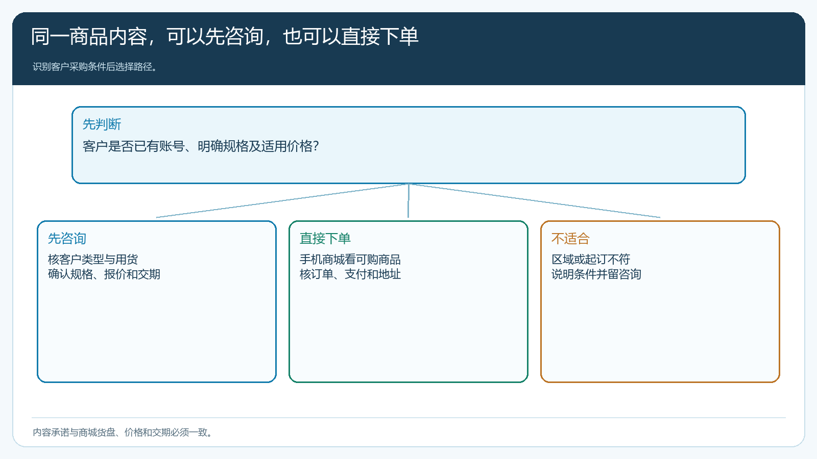
图1：先判断客户账号、规格与价格条件，选择咨询或直接订货，不把不适合的访客硬转成订单。
来自短视频的客户可能只问“一箱多少钱”。客服不应立即发给他经销商最低价；先确认他是便利店采购、餐馆还是个人消费者，采购量是多少，配送区域能否覆盖。符合批发门槛的潜在客户转销售，在CRM留渠道来源和具体商品；不符合的说明起订条件和可选渠道。对于已有客户问常规品，直接给商品入口与下单指引，不必为每次重复采购建一个新商机。分流的目的不是多一道审核，而是让每个人走到最短且真实可成交的路径。
入口设计要让客户知道自己将进入哪一步。“查看当前商品与价格”适合已有账号的人，“确认企业采购条件”适合首次接洽的企业；只有“点击咨询”一个按钮，会把已能自助下单的老客户重新塞给销售。反过来，让尚未开通或不具备采购权限的新客直接付款，也容易在价格和配送环节失败。运营应测试不同身份点击内容链接后的实际页面，尤其核手机端登录、商品跳转和返回路径，避免客户被反复带到首页找不到原商品。

报价与订单交接要保留原内容承诺
销售给咨询客户报价前，核对原素材写的规格、价格口径、活动日期、预计到货和承诺的服务。客户若需要不同包装，报价应明确变更后的单位与金额；若文章的促销已过期，说明过期事实和当前适用条件，而不是在后台悄悄给一次性低价。客户接受后，由其在手机商城下单或在授权下代客下单，订单关联同一客户资料。订单提交后仓库按原单实发，财务核实际付款或已批准账期；销售说“我已经谈成”不能替代实交、回款和客户确认。
图2按内容运营、销售、客户、仓配与客服财务画出交接。内容运营负责素材版本和入口，销售负责特殊报价与新客开通，仓配负责可交付数量，客服承接订单状态、短送与退货。客户从内容平台来，不应在付款后被要求找回原博主解决售后；企业要给统一的订单与服务入口。若客服发现大量客户因某篇文章问同一失效价格，问题应反馈给内容负责人修文章和链接，而不是让客服继续逐个解释。
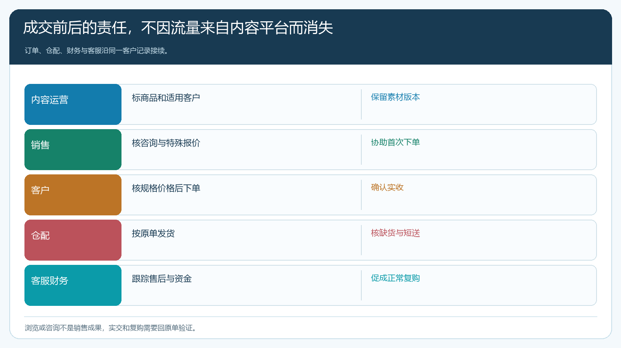
图2：曝光、咨询、订单、发货和售后都有主责；实交与回款需回到原订单核。
例如一篇“开学食堂备货清单”带来多个学校食堂询价，内容用了上月促销价且没有写配送地区。销售每笔单都要重新解释价格，客服在订单取消后才知道客户要求次日送达。复盘不能只说标题成功、销售转化差；要把素材承诺、商城价格和仓库截单时间摆在一起，改出可履约的清单。下一次相似内容上线前，让不同地区的真实客户账号试点查看，确保推荐不只在运营测试账号中成立。

下单之后，客户仍需要一个可自助查询的服务路径
手机商城的个人中心可看到订单、待发货、待收货和售后入口，图3展示这些路径。文章或视频带来的新客在首单后，应收到清晰的订单状态与客服方式；发货延迟、短送或规格不符沿原订单处理，不让客户再把截图发回内容评论区寻求帮助。业务员可以在第一次交付后回访商品是否适用、门店是否需要补货，但不能用“满意吗”代替查实际签收和售后。若客户通过微信报单，员工代客下单后也应引导其找到自己的订单，逐步形成可查询的采购记录。
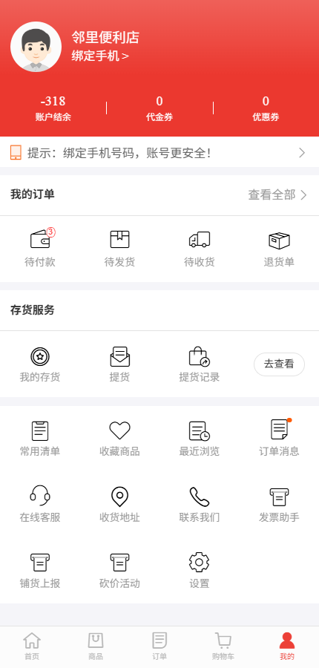
图3：内容带来的新客在手机商城可查订单与售后；服务须与原订单对应。
常购品可以在下次采购前按实际消耗节奏提醒，但要尊重客户意愿。客户一次买了一个月用量，三天后反复推同品只会增加打扰；门店购买了活动价新品却退货，先解决质量或适配问题，不能把它当成功复购客户。客服和销售看到的客户记录应有必要共享：原商品、交付日期、问题处理和下次可能需要的SKU。对敏感报价与账款仍按岗位授权，做到能服务而不无边界暴露数据。

复盘以有效客户和正常复购为主，不以阅读量庆功
选一组商品内容和同一批上线日期，分别记录曝光、进入商城、有效B2B咨询、注册、首单提交、实际交付和第二次正常采购。高阅读低咨询，可能是选题吸引非采购受众；咨询多却难下单，检查商品规格、客户价格或配送条件；首单多但退货高，检查内容承诺与实际商品是否一致。不同阶段的分母要固定，不能把活动期间的浏览量与全年订单数相除，再声称“转化率很高”。图4把传播指标与经营指标分开，便于内容团队和销售团队讨论真实瓶颈。
来源归因可以先用每篇内容的固定入口和客户首次询问记录，不必一开始追求复杂算法。多平台转载同一内容时，保留平台、发布时间和落地页版本，避免一笔订单被公众号、短视频和业务员各算成一个新客。客户从内容了解商品，后来由销售谈成，二者都可能有贡献；核营销回报时至少把获客成本、人工跟进、促销、履约费用和可持续毛利放在一起，不能只用点击成本除以下单数。
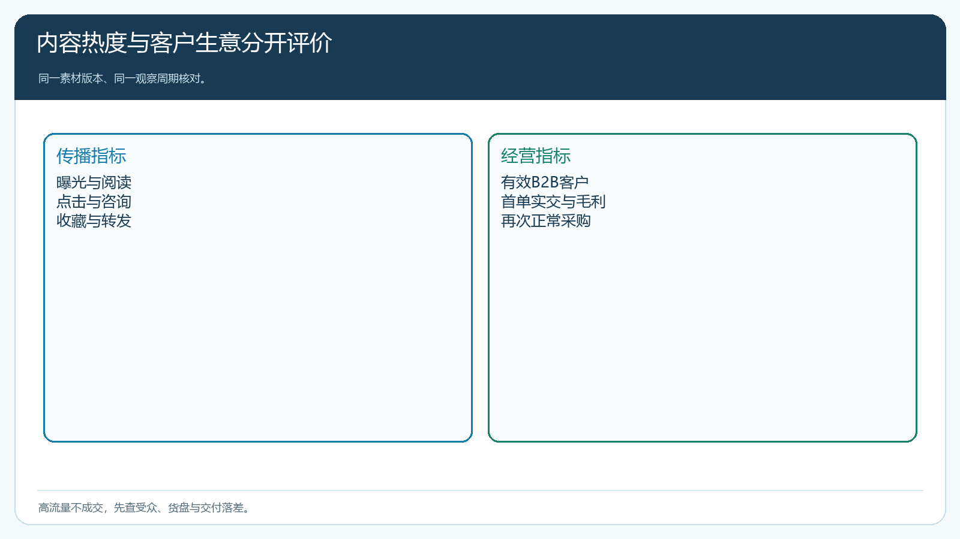
图4：曝光、点击和收藏说明传播，首单实交、毛利与复购才说明获客质量。
试点可先选一个高频品类，给每篇内容固定可更新的商品入口和咨询入口。运营每周抽查客户是否点到正确SKU，销售抽查咨询是否有有效客户资料，客服抽查售后是否能反查原单。若商品价格或交期变了，先更新对应素材和商城规则再继续投放；若内容引来的客户不在配送范围，调整地域定位，不用更多优惠券催首单。内容获客最有价值的结果，是把一个原先只认识文章的采购人，转成能自助查货、按约下单、收到货并愿意再次购买的客户。

